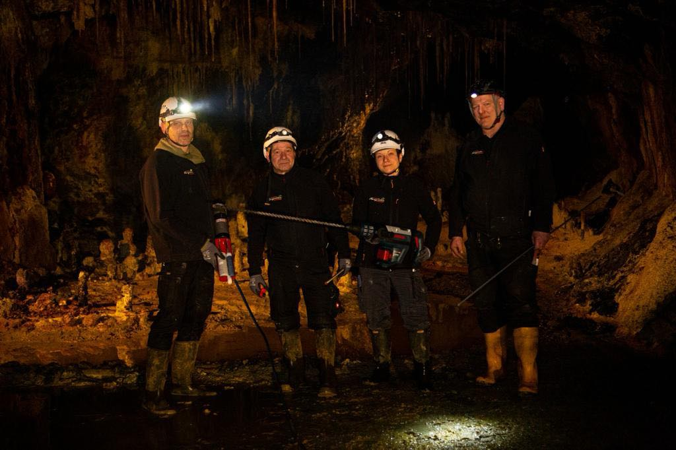

Jährliche Wartungsarbeiten in den Feengrotten

Wie in jedem Januar bereiten sich die Saalfelder Schaugrotten wieder auf die neue Saison vor. Hierfür wird ab dem 08.01.2024 fleißig gearbeitet, gesprüht, gemauert und geputzt. Wer also einen Ausflug in die zauberhafte Untertagewelt plant, hat noch bis zum kommenden Sonntag, den 07. Januar, Zeit dafür.

Die jährliche Schließzeit wird genutzt, um notwendige Revisionsmaßnahmen durchzuführen. Die Arbeiten unter Tage umfassen technische, bergmännische und elektrische Kontrollen und Reparaturen. Dazu gehören die Erneuerung der Fangnetze im Naturheilstollen, das Ablassen des angestauten Wassers und Verputzen der Staumauern in den Quellgrotten und im Märchendom einschließlich der Reinigung der Wasserbecken und aller zugänglichen Bereiche. So können auch die Tropfsteine besser erreicht werden, um die Lampenflora (Pflanzenwachstum in Höhlen an fest installierten Beleuchtungen) zu entfernen. In der „Barbaragrotte“ und im Langen Stollen wird der bergmännische Ausbau erneuert. Im gesamten Bergwerk werden die elektrischen Anlagen überprüft. Ferner findet die jährliche Begehung zur gebirgsmechanischen Kontrolle des gesamten Untertage-Bereiches statt.

Nach Beendigung der Arbeiten erstrahlen die Grotten wieder in vollem Glanz und eröffnen am 01. Februar 2024 die diesjährige Saison. Dann ist das Schaubergwerk und das Erlebnismuseum Grottoneum wieder täglich von 10.30 bis 15.30 Uhr geöffnet. Das Feenweltchen öffnet voraussichtlich am 23. März 2024 seine Pforten.

Informationen: Kundenservice Saalfelder Feengrotten
Feenfon: 0 36 71 - 55 04 0 | kundenservice@feengrotten.de | www.feengrotten.de
Text und Bildmaterial zum Download unter www.feengrotten.de/presse

